**Mise à disposition des ressources :**

**Coûts relatifs, disponibilité, impacts environnementaux des matériaux**

**L’antimoine (Sb): un métal critique**

* **Usages :**
* 60% : retardateurs de flamme (plastiques notamment dans les gainages de fils électriques et les pare-chocs de voitures, textiles et géotextiles, peintures, adhésifs…)
* 20% : batteries au plomb (véhicules), plomb de chasse
* semi-conducteurs (InSb, GaSb) pour détecteurs infra-rouges, et sonde à effet Hall
* lubrifiants (disques, plaquettes de frein), alliages anti-friction (roulements)
* pesticide (traitement des agrumes)
* cellules photovoltaïques, écrans plasma



* **Consommation mondiale d’antimoine primaire :**

145 kt (2006)



* **Production mondiale primaire :**

167 kt (2010) par l’USGS.

* **Cours de l’antimoine et du minerai de fer en dollar US par tonne**
* **Disponibilité :**

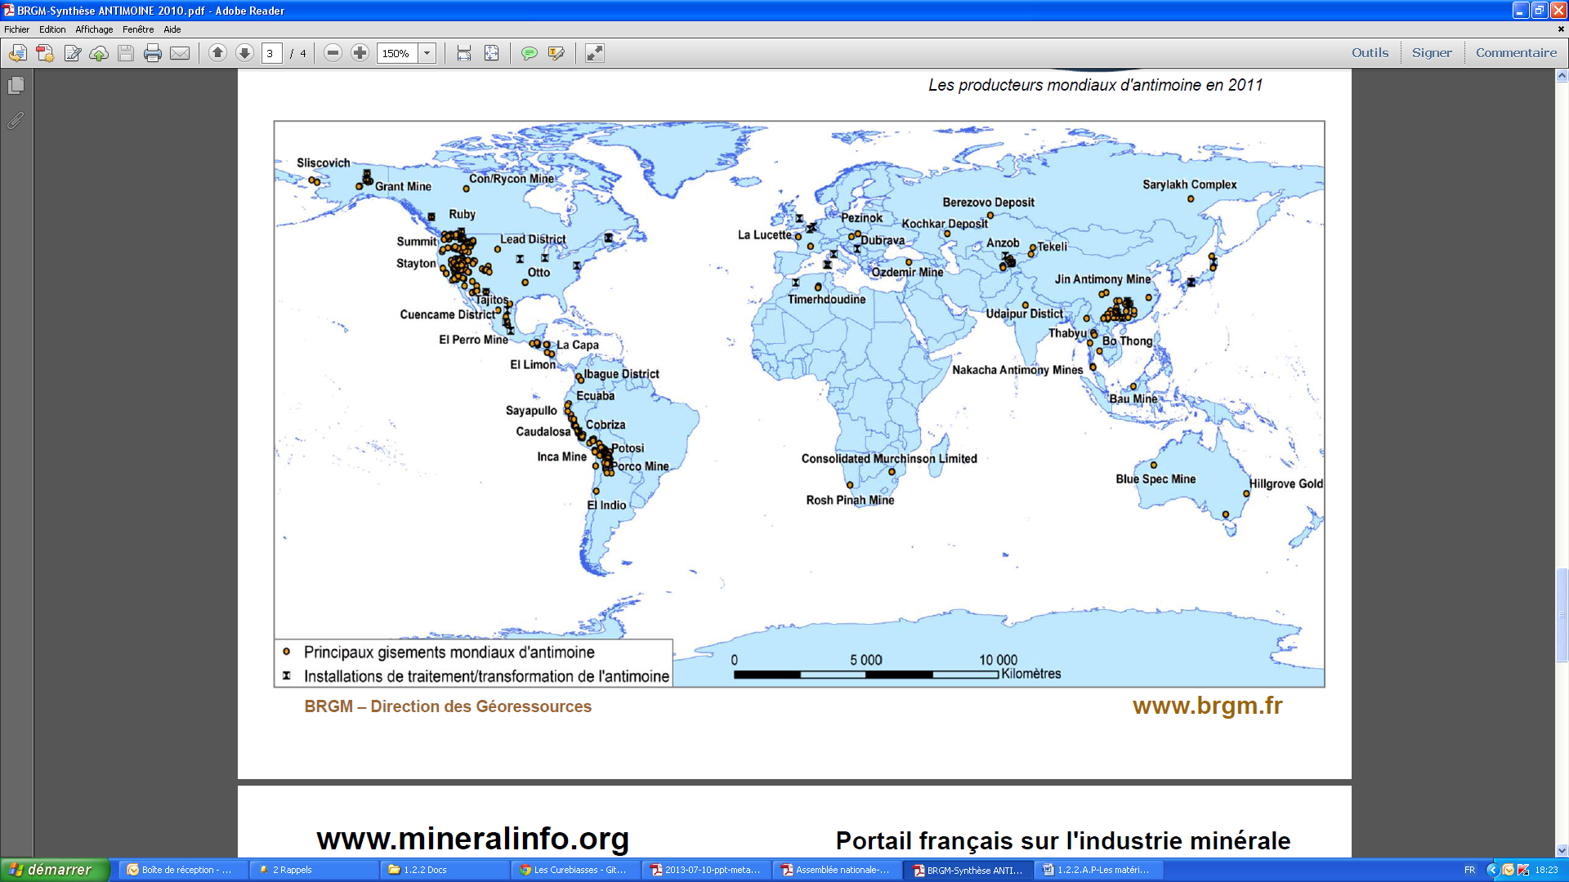

Les gisements économiquement exploitables sont généralement petits et discontinus, l’antimoine étant surtout récupéré en coproduit ou sous-produit de minerais de plomb-zinc, ce qui complique les estimations de ressources.

Cependant, les réserves répertoriées (1,8 Mt) représentent 12 ans de consommation mondiale (150 kt/an). Les ressources sont évaluées à 4 Mt.

* **Recyclage et substitution:**
* L’antimoine des batteries est bien recyclé car il existe dans de nombreux pays des filières

de récupération.

* L’antimoine contenu dans les plastiques est récupéré quand ceux-ci sont recyclés.
* Les autres usages sont dispersifs et donc sans récupération d’antimoine possible.

La substitution a débuté en remplaçant les batteries au plomb par des batteries acide-plomb ou au lithium, les deux sans antimoine.

Les stabilisateurs à la chaleur alternatifs sont de plus en plus utilisés (Ca-Zn en Europe ou Sn aux États-Unis et au Japon).

* **Impacts environnementaux :**

L’antimoine et ses composés sont toxiques aussi bien pour la santé humaine (effets pulmonaires graves, cancérogènes) que pour les écosystèmes.

L’Europe et le Japon sont de plus en plus préoccupés par les usages dispersifs de l’antimoine et par les produits en contenant ; et qui ne sont pas recyclés (pigments, stabilisateur de chaleur et retardateur de flamme dans les plastiques) : Ils tâchent d’en bannir l’usage !

* **Criticité :**

Les risques pesant sur les approvisionnements en antimoine sont importants, compte tenu de la position de force de la Chine et de la rareté de la matière.

La réduction des exportations chinoises a eu pour conséquences le triplement des prix entre janvier 2009 et décembre 2011.

De plus, une bonne partie de l’antimoine provient du recyclage des batteries au plomb dont l’usage disparait ainsi que son gisement en matières premières potentiel.

La substitution est donc la seule solution à très court terme.